**OA办公系统**

**需求分析**

小组成员：吴宇，张雪斌，张勇，董建升，丁远远

**1.引言**

**1.1 项目背景**

本项目的全称是：办公自动化管理系统简称OA系统，该系统为中小型公司使用的办公系统，该系统的开发目的是为了知识化管理企业内部。本需求分析，可能问题分析较浅，设计深度的不足可在后期的概要设计中补充。

## 1.2 系统目标

本系统具备中小公司最常用最需要的业务功能，没有附加其它不常用的功能模块，从而可以有效降低成本。如公司有自己的特性功能需求，可在此系统基础上进行二次开发。

1. **任务概述**

**2.1 目标**

随着网络的高速发展，网络OA系统逐渐受到关注。一些大型企业集团（例如联想、海尔）正致力实现高层次的网络办公自动化，这将为他们节省大量的人力资源，节省大量的办公费用，大幅度提高办公效率。

开发网络办公系统的市场前景是广阔的。大型企业需要高层次的网络办公自动化，他们往往会选择大型的软件公司合作开发，所需的开发费用和维护费用也是非常高昂的。这些高昂的费用并非大多数中小企业能承受得起的。中小型企业存在一个很大的低成本网络OA系统的需求，而我们小组可以尝试开发这些低成本OA系统来满足这个需求。我们将开发一个适合中小型公司使用的OA系统，开发他的目的是为了讨论开发低成本OA系统的技术可行性。并通过这次开发，提高我们的团队协作性以及提升我们的项目经验。

**2.2 功能需求**

项目分为九大模块：教学部模块、教质部模块、财务部模块、 宣传部模块、人事部模块、企业文化模块 、社团管理模块、个人中心模块、报表统计模块。

每一个模块下面又涉及到子模块，每一个模块需要对应的权限才允许访问：

a.教学部

教师简介：查看当前登录的老师的基本信息，可以更新个人资料

查看课表：可以查看教务老师排列的当前老师课程信息

b.教质部

教师资讯管理：查看部门的一些消息、安排

课程安排：可以查看班主任所带班级的课程信息

c.财务部

报销类型：可以报销，指定报销的类型、报销的详情

报销单详情：可以查看报销是否通过，如果是领导可以审批

d.宣传部

员工介绍：显示学校的员工信息

企业文件：介绍学宿舍区的信息

e.人事部

职工请假：员工可以申请假期，输入相关信息

请假审批：上级领导可以在线审批

f.企业文化

介绍企业的相关信息

g.社团管理

社团信息：管理维护社团信息

活动信息：发布社团活动

h.个人中心

个人信息：可以查看、更新个人的相关资料、查看其他员发送给自己的短消息、邮件、查看自己申请假期的相关结果

个人考勤：查看员工的工作出勤状况

i. 报表统计

报销单统计: 统计学校员工的报销信息汇总，以图形化的方式呈现

部门分类统计：按部门统计相关信息

**2.3 系统结构**

1. **详细功能描述**

**3.1 教学部**

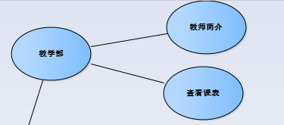

功能描述：查看当前登录的老师的基本信息，可以更新个人资料。可以查看教务老师排列的当前老师课程信息

**3.2 教质部**

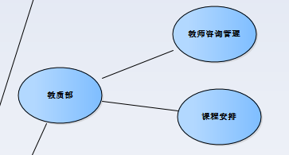

功能描述：查看部门的一些消息、安排。可以查看班主任所带班级的课程信息

**3.3 财务部**

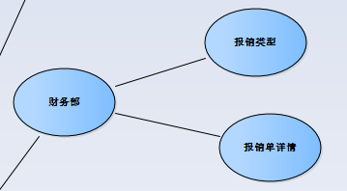

功能描述：可以报销，指定报销的类型、报销的详情。可以查看报销是否通过，如果是领导可以审批

**3.4 宣传部**

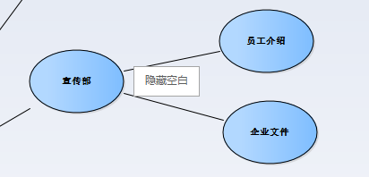

功能描述：显示学校的员工信息。介绍学宿舍区的信息

**3.5 人事部**

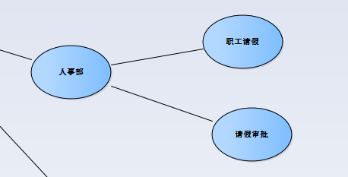

功能描述：员工可以申请假期，输入相关信息。上级领导可以在线审批

**3.6 企业文化**

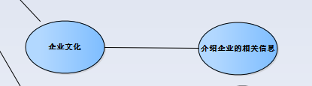

功能描述：介绍企业的相关信息

**3.7 社团管理**

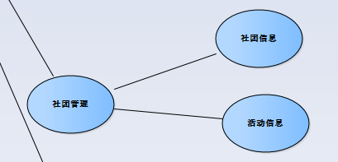

功能描述：管理维护社团信息。发布社团活动

**3.8 个人中心**

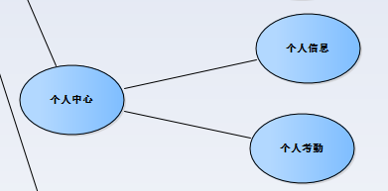

功能描述：可以查看、更新个人的相关资料、查看其他员发送给自己的短消息、邮件、查看自己申请假期的相关结果。查看员工的工作出勤状况

**3.9 报表统计**

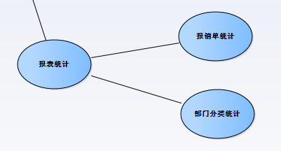

功能描述：统计学校员工的报销信息汇总，以图形化的方式呈现。按部门统计相关信息